Консультация для родителей
«Необыкновенное рисование».

Способность к творчеству – отличительная черта человека, благодаря которой он может жить в единстве с природой, создавать, не нанося вреда, преумножать, не разрушая.
Желание творить – внутренняя потребность ребенка, она возникает у него самостоятельно и отличается чрезвычайной искренностью. Мы, взрослые, должны помочь ребенку открыть в себе художника, развить способности, которые помогут ему стать личностью.
Творческая личность – это достояние всего общества.
Рисовать дети начинают рано, они умеют и хотят фантазировать. Фантазируя, ребенок из реального мира попадает в мир придуманный.
И увидеть его может лишь он.
Известно, что изобразительная деятельность – это деятельность специфическая для детей, позволяющая им передавать свои впечатления от окружающего мира и выражать свое отношение к изображаемому.
Ребенок в процессе рисования испытывает разные чувства – радуется созданному им красивому изображению, огорчается, если что-то не получается, стремится преодолеть трудности.
Рисование является одним из важнейших средств познания мира и эстетического развития, так как оно связано с самостоятельной практической и творческой деятельностью ребенка. В процессе рисования у ребенка совершенствуются наблюдательность и эстетическое восприятие, художественный вкус и творческие способности. Рисуя, ребенок формирует и развивает у себя определенные способности: зрительную оценку формы, ориентирование в пространстве, чувство цвета. Также развиваются специальные умения и навыки: координация глаза и руки, владение кистью руки. Систематическое овладение всеми необходимыми средствами и способами деятельности обеспечивает детям радость творчества и их всестороннее развитие (эстетическое, интеллектуальное, нравственно-трудовое, физическое). Работы отечественных и зарубежных специалистов свидетельствуют, что художественно – творческая деятельность выполняет терапевтическую функцию, отвлекая детей от грустных, печальных событий, обид, снимая нервное напряжение, страхи. Вызывает радостное, приподнятое настроение, обеспечивает положительное эмоциональное состояние каждого ребенка.
Несформированность графических навыков и умений мешает ребенку выражать в рисунках задуманное, адекватно изображать предметы объективного мира и затрудняет развитие познания и эстетического восприятия. Так, сложной для детей дошкольников является методика изображения предметов тонкими линиями. Линия несет вполне конкретную художественную нагрузку и должна быть нарисована достаточно профессионально, что не удается детям в силу их возрастных особенностей.
Предметы получаются не узнаваемыми, далекими от реальности.
Изобразительное же искусство располагает многообразием материалов и техник. Зачастую ребенку недостаточно привычных, традиционных способов и средств, чтобы выразить свои фантазии.
Проанализировав авторские разработки, различные материалы, а также передовой опыт работы с детьми, накопленный на современном этапе отечественными и зарубежными педагогами-практиками, я заинтересовалась
возможностью применения нетрадиционных приемов изодеятельности в работе с дошкольниками для развития творческих способностей, воображения, творческого мышления и творческой активности.
Нетрадиционные техники рисования демонстрируют необычные сочетания материалов и инструментов. Несомненно, достоинством таких техник является универсальность их использования. Технология их выполнения интересна и доступна ребенку. Именно поэтому, нетрадиционные методики очень привлекательны для детей, так как они открывают большие возможности выражения собственных фантазий, желаний и самовыражению в целом.
Использование различных приемов способствуют выработке умений видеть образы в сочетаниях цветовых пятен и линий и оформлять их до узнаваемых изображений.
Дети осваивают художественные приемы и интересные средства познания окружающего мира через ненавязчивое привлечение к процессу рисования. Деятельность превращается в созидательный творческий процесс педагога и детей при помощи разнообразного изобразительного материала, который проходит те же стадии, что и творческий процесс художника. Изодеятельности отводится роль источника фантазии, творчества, самостоятельности.

Нетрадиционные техники рисования.

Рисование пальчиками: ребенок опускает в пальчиковую краску
пальчик и наносит точки, пятнышки на бумагу. На каждый
пальчик набирается краска разного цвета. После работы
пальчики вытираются салфеткой, затем краска смывается.

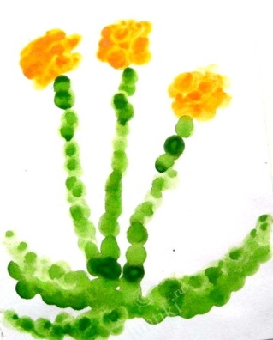
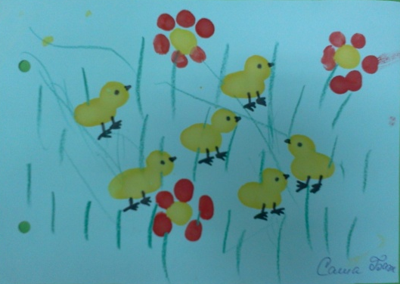

Рисование ладошкой: ребенок опускает в пальчиковую краску
ладошку или окрашивает её с помощью кисточки (с пяти лет)
и делает отпечаток на бумаге. Рисуют и правой и левой
руками, окрашенными разными цветами. После работы руки
вытираются салфеткой, затем краска смывается.

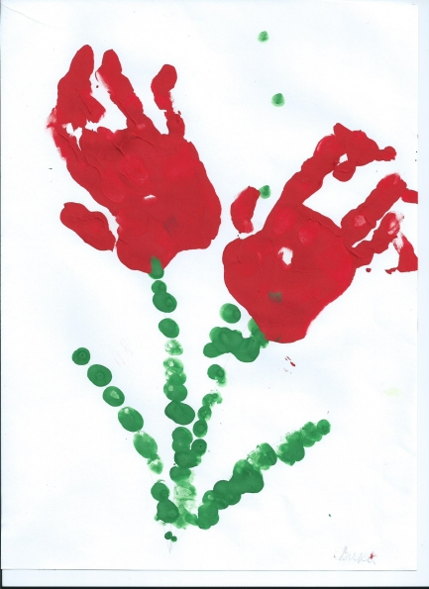
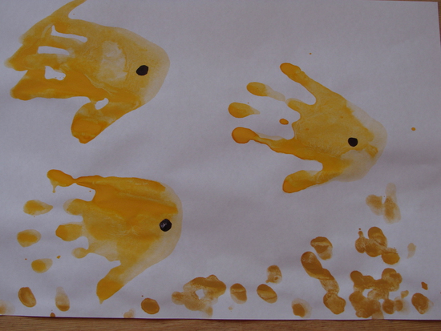

Рисование ватной палочкой: ребенок на кончик ватной палочки
набирает гуашь определённого цвета и рисует точками или силуэт
заполняет точками. Каждая новая краска берётся новой палочкой.
Точками можно нарисовать снежок, зернышки для петушка, деревья,
пейзажи. Линиями дождик, разноцветные полоски и другие рисунки.

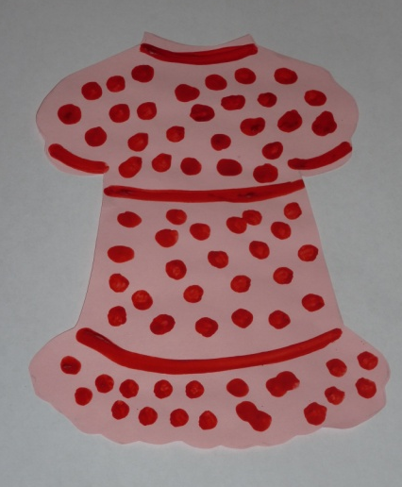
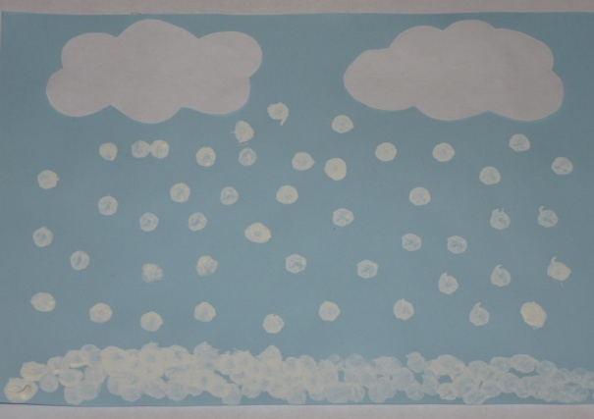

Тычок жесткой полусухой кистью: ребенок опускает в гуашь кисть
и ударяет ею по бумаге, держа вертикально. При работе кисть в
воду не опускается. Таким образом, заполняется весь лист, контур
или шаблон. Получается имитация фактурности пушистой или
колючей поверхности.

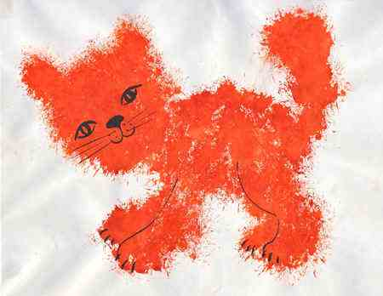

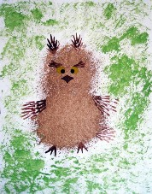

Оттиск печатками из картофеля, моркови, яблока:
ребенок прижимает печатку к штемпельной подушке с краской и
наносит оттиск на бумагу. Для получения другого цвета меняются
и мисочка и печатка.

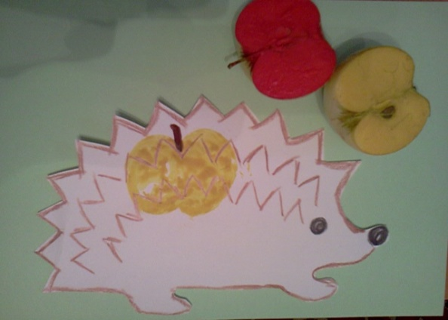

Оттиск смятой бумагой: ребенок прижимает смятую бумагу
к штемпельной подушке с краской и наносит оттиск на бумагу.
Чтобы получить другой цвет, меняются и блюдце и смятая бумага.

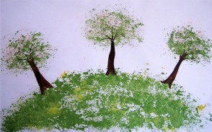

Оттиск пробкой: ребенок прижимает пробку к штемпельной подушке
с краской и наносит на бумагу. Для получения другого цвета меняются
и мисочка и пробка.

